HISTORIA DE MOISES

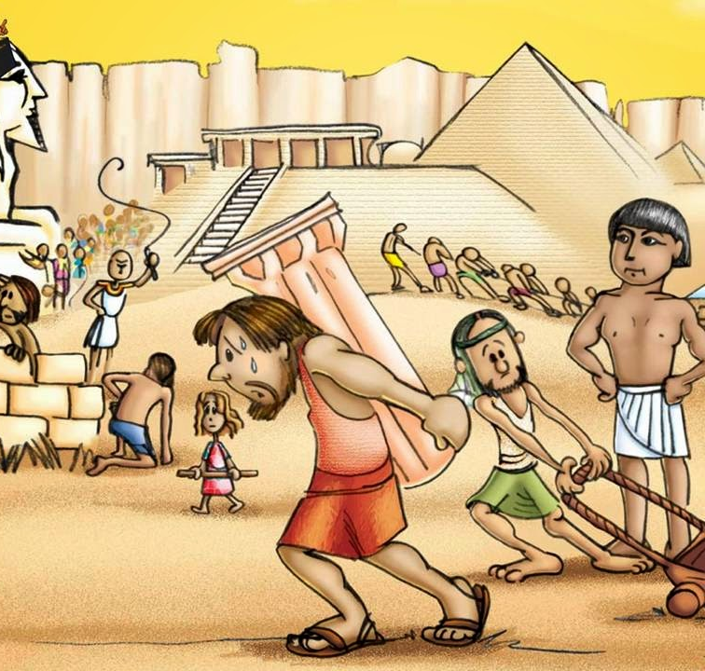
Los israelitas estaban siendo mal tratados por los egipcios, y Dios decidió elegir a una familia israelita que estaba formada por el padre Amiran, la madre Jocabed, ambos tuvieron tres hijos Aarón , Miriam y Moisés.
Nosotros vamos a hablar de Miriam y con estas imágenes le explico el papel que desempeño en la historia de Moisés.

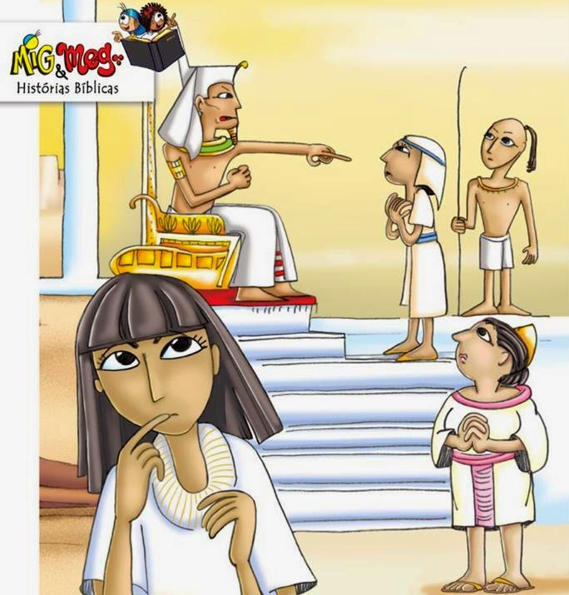
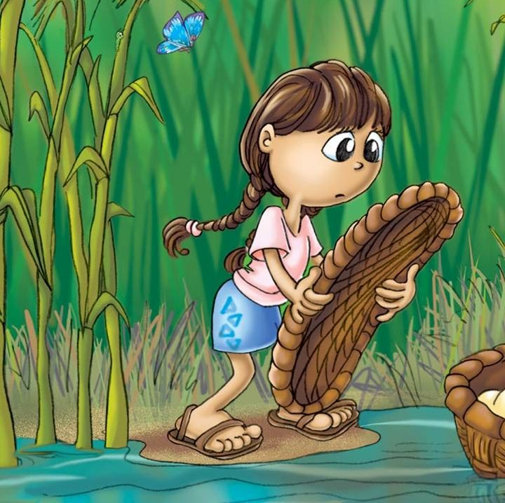

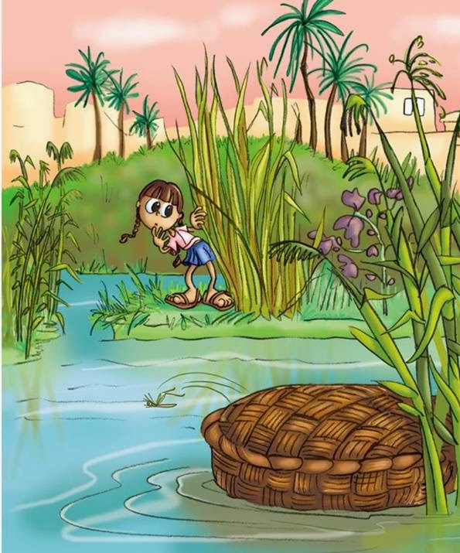
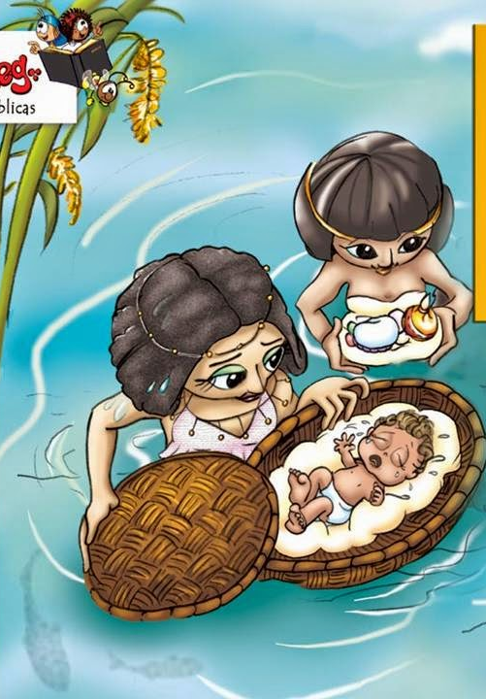

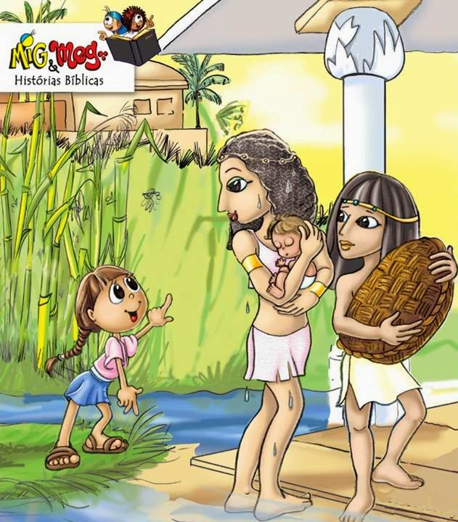
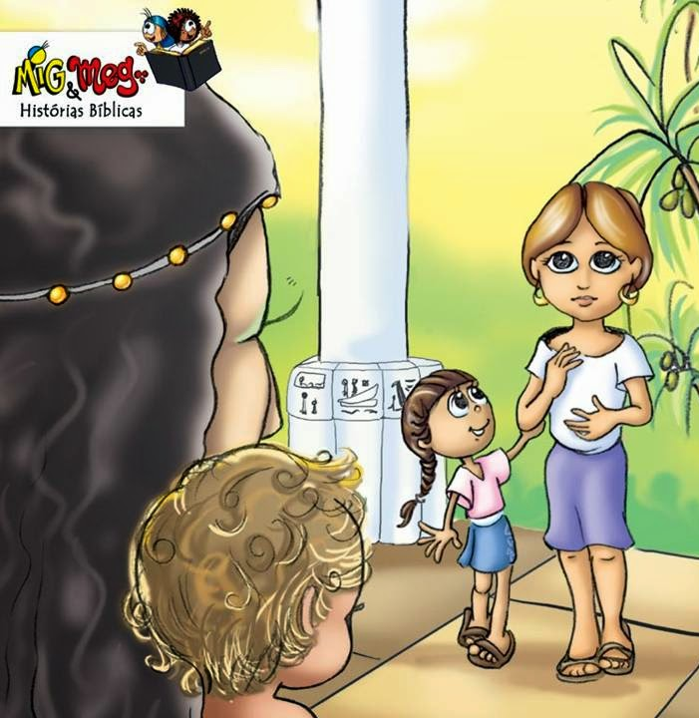

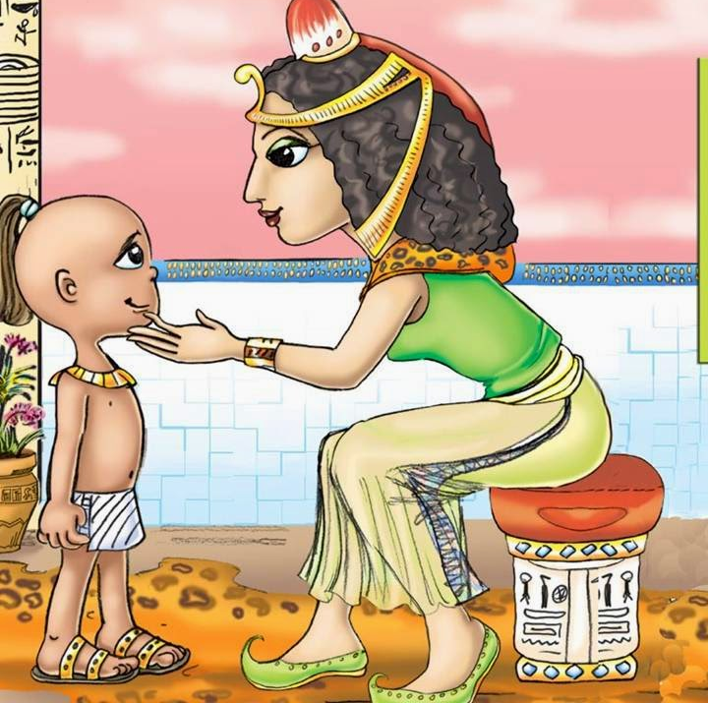
Como podéis ver la protagonista en estas imágenes es Mirian jugó un papel muy importante en la historia de Moisés. Les explico el valor de la fraternidad y de la familia.

